DECINA
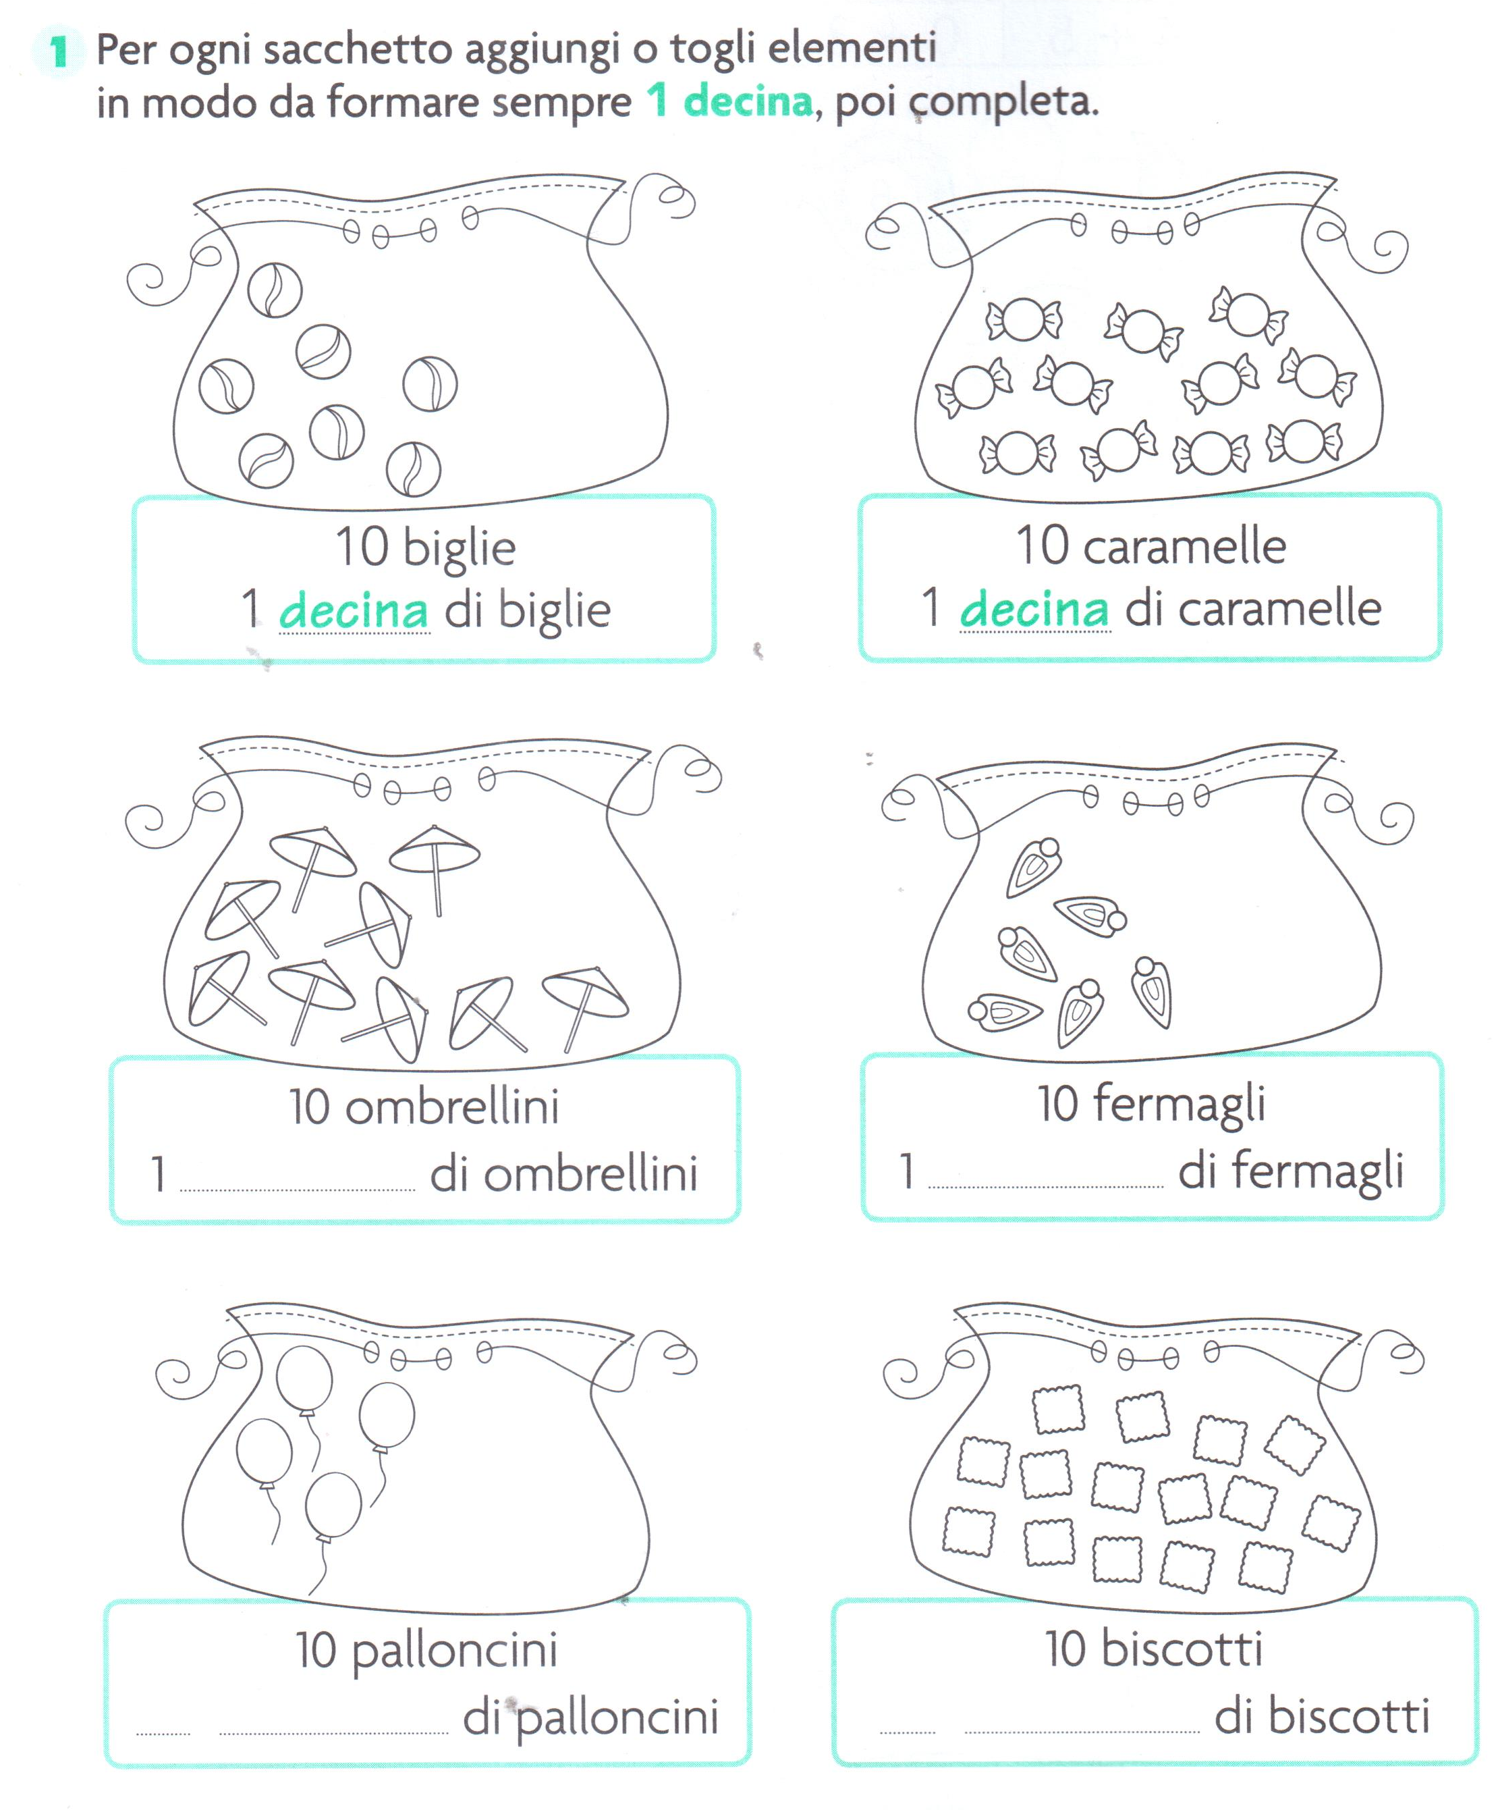
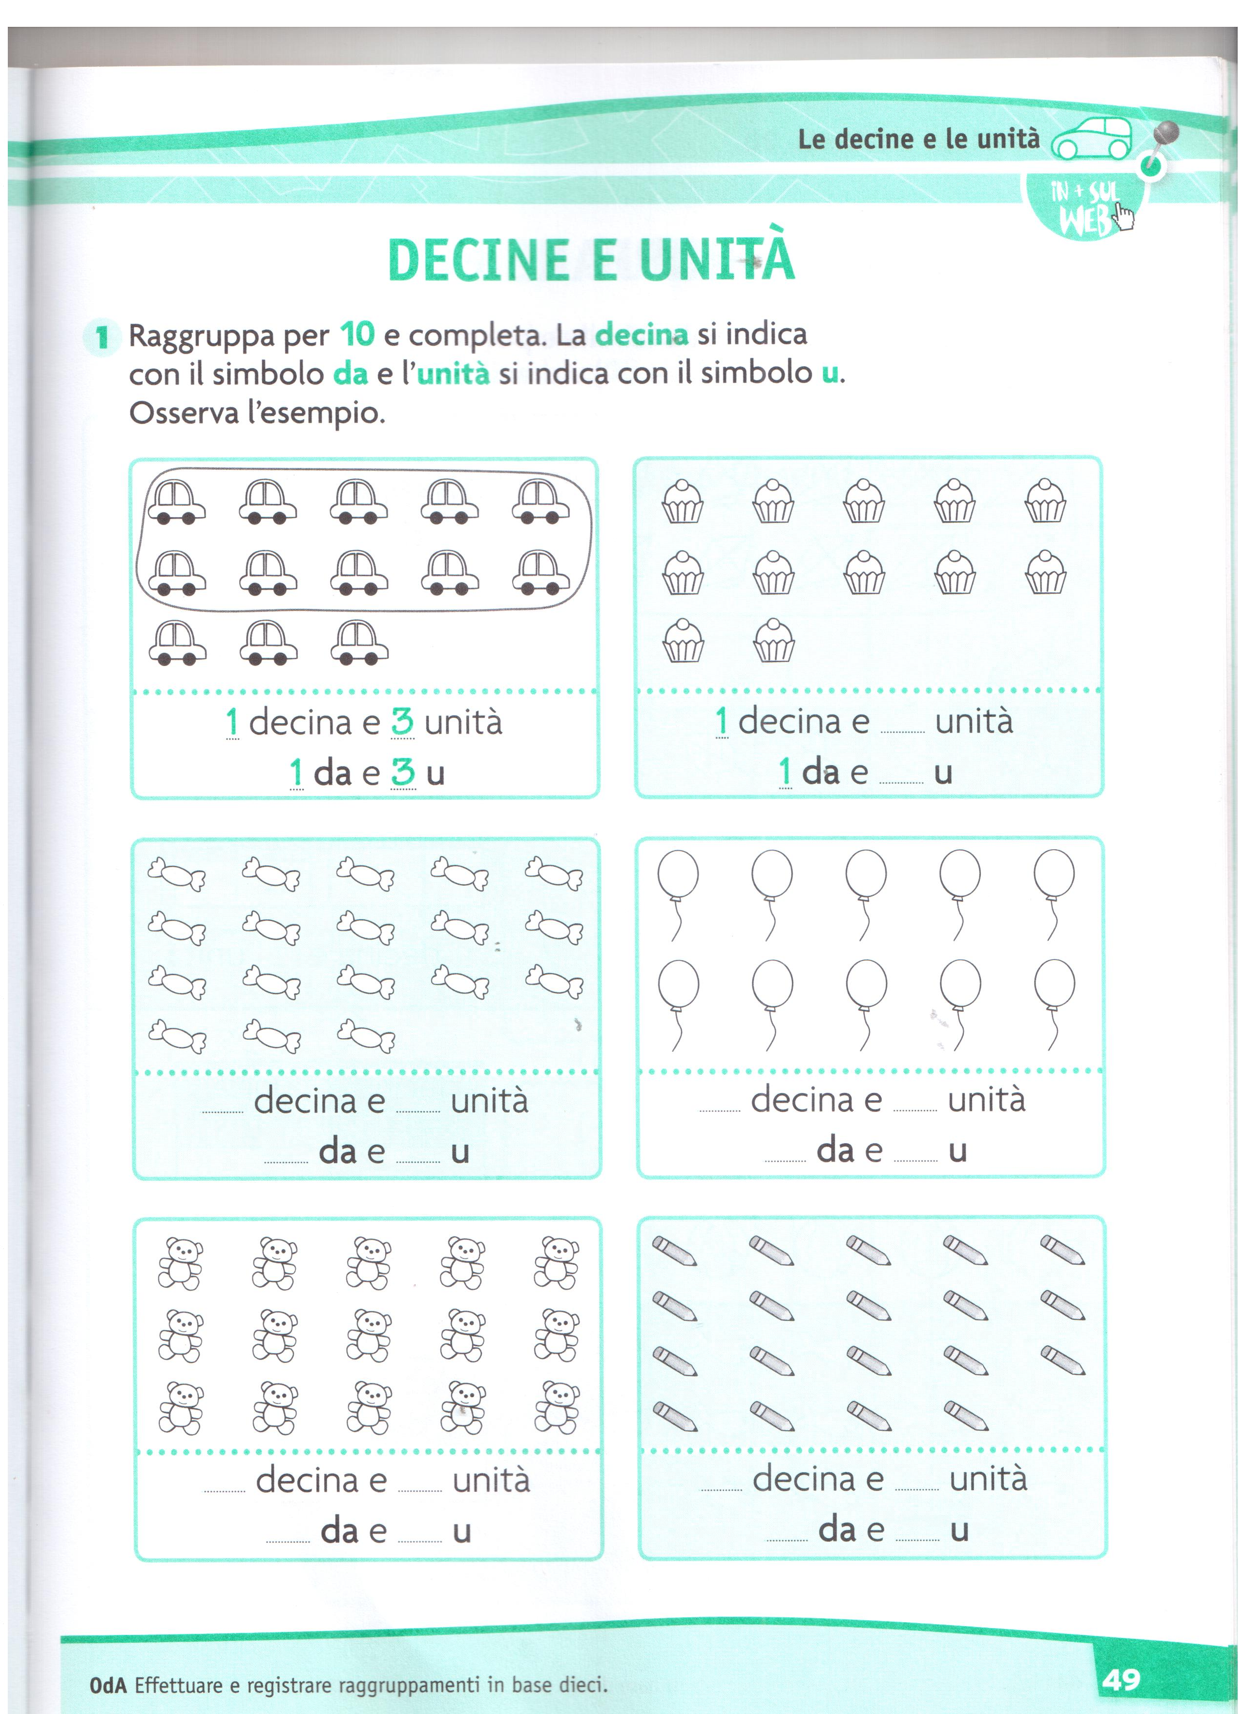

LA SOTTRAZIONE COME RESTO (da riscrivere sul quaderno)

TOGLIERE
QUANTI RESTANO?

LEGGI, RAPPRESENTA E COMPLETA.

NEL VASSOIO CI SONO 5 MELE E 3 ARANCE.
QUANTI FRUTTI IN TUTTO?
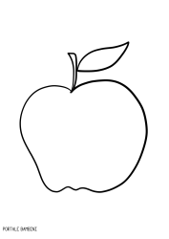
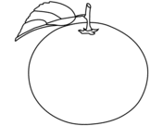

5 + 3 =

•TUTTI I FRUTTI SONO …………………………

SE I BAMBINI MANGIANO LE ARANCE, CHE COSA RESTANO?

8 – 3 =

•RESTANO ………………………………….

L’OPERAZIONE CHE HAI ESEGUITO SI CHIAMA SOTTRAZIONE, IL SUO SEGNO E’ –(MENO)
E VUOL DIRE TOGLIERE, TIRARE VIA, SOTTRARRE.
